Программа: «Мастерская чудес» ИУП
На каждое занятие создана карта, где детям даются инструкции. Так как ребенок может проводить за ПК только ограниченное время, планирую работу творческую. Предлагаю детям несколько вариантов для изготовления своей работы, а также сайт, где большой выбор работ. Ребенок выбирает посильную работу и выполняет.
По всем интересующим вопросам дети могут связаться со мной через WhatsApp, соц. сеть ВКонтакте или по телефону (в зависимости от возможностей детей).
Карта занятия
для организации занятия с использованием дистанционных технологий обучения

Дата проведения: 06.04 - Сорокина Ирина
07.04 - Разинькова Наталья
Тема занятия: Авторская работа «Подарок ветерану». Выбор работы. Подбор материала.
Оборудование: ПК
Задание:
Уважаемые обучающиеся творческого объединения «Умелые ручки»!

- Рассмотрите предложенные варианты работы.
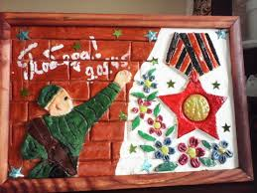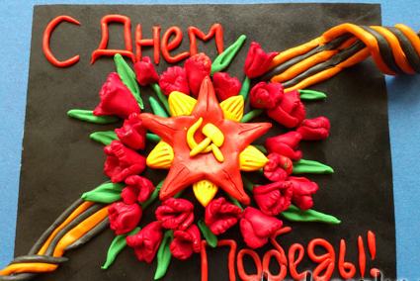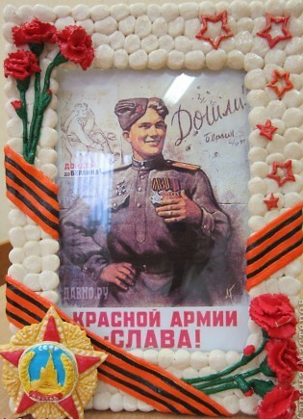
2.Посмотрите фото с предложенного сайта: https://www.google.com/search?q=%D0%BF%D0%BE%D0%B4%D0%B5%D0%BB%D0%BA%D0%B8+%D0%B8%D0%B7+%D1%81%D0%BE%D0%BB%D0%B5%D0%BD%D0%BE%D0%B3%D0%BE+%D1%82%D0%B5%D1%81%D1%82%D0%B0+%D0%BA+9+%D0%BC%D0%B0%D1%8F&tbm=isch&source=univ&sa=X&ved=2ahUKEwi73v7VztToAhUHtosKHcEqCdYQsAR6BAgJEAE&biw=1280&bih=832#imgrc=qc4a0WIXTICciM&imgdii=I73TpHG4OnW61M
3. Выберите понравившуюся вам работу.
4. Ознакомьтесь с приготовлением соленого теста.
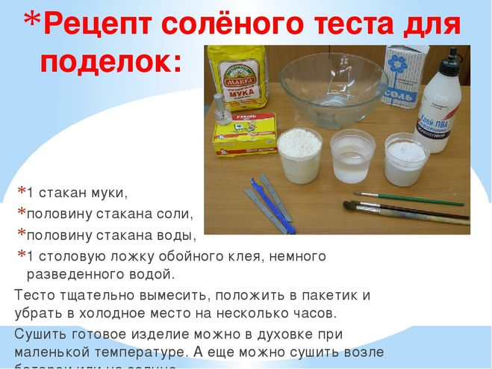
5. На следующее занятие подготовьте все необходимое для приготовления соленого теста.
Вопросы, которые у вас возникли, можно обсудить через WhatsApp, соц. сеть ВКонтакте или по телефону.
Результатом вашей работы будет готовое изделие.
Желаю успеха!!!
Карта занятия
для организации занятия с использованием дистанционных технологий обучения

Дата проведения: 08.04 - Сорокина Ирина
09.04 - Разинькова Наталья
Тема занятия: Лепка крупных элементов.
Оборудование: Чаша, соль, мука, вода, клеенка.
- Приготовьте соленое тесто.
- Для выполнения крупных элементов отводится два занятия.
- Начните выполнять крупные элементы для вашей работы.
Желаю успеха!!!
Вопросы, которые у вас возникли, можно обсудить через WhatsApp, соц. сеть ВКонтакте или по телефону.
Карта занятия
для организации занятия с использованием дистанционных технологий обучения

Дата проведения: 13.04 - Сорокина Ирина
14.04 - Разинькова Наталья
Тема занятия: Лепка крупных элементов.
Оборудование: Чаша, соль, мука, вода, клеенка.
- Приготовьте соленое тесто.
- Так как для выполнения крупных элементов отводится два занятия.
- Продолжайте выполнять крупные элементы для вашей работы.
Желаю успеха!!!
Вопросы, которые у вас возникли, можно обсудить через WhatsApp, соц. сеть ВКонтакте или по телефону.
Карта занятия
для организации занятия с использованием дистанционных технологий обучения

Дата проведения: 15.04 - Сорокина Ирина
16.04 - Разинькова Наталья
Тема занятия: Лепка мелких деталей.
Оборудование: Чаша, соль, мука, вода, клеенка.
- Приготовьте соленое тесто.
- Для выполнения мелких деталей отводится два занятия.
- Начните выполнять мелкие детали для вашей работы.
Желаю успеха!!!
Вопросы, которые у вас возникли, можно обсудить через WhatsApp, соц. сеть ВКонтакте или по телефону.
Карта занятия
для организации занятия с использованием дистанционных технологий обучения

Дата проведения: 20.04 - Сорокина Ирина
21.04 - Разинькова Наталья
Тема занятия: Лепка мелких деталей.
Оборудование: Чаша, соль, мука, вода, клеенка.
- Приготовьте соленое тесто.
- Так как для выполнения мелких деталей отводится два занятия.
- Продолжайте выполнять мелкие детали для вашей работы.
Желаю успеха!!!
Вопросы, которые у вас возникли, можно обсудить через WhatsApp, соц. сеть ВКонтакте или по телефону.
Карта занятия
для организации занятия с использованием дистанционных технологий обучения

Дата проведения: 22.04 - Сорокина Ирина
23.04 - Разинькова Наталья
Тема занятия: Покраска работы.
Оборудование: Краски, кисточка, баночка для воды, готовая работа.
- Покрасьте крупные детали в своей работе.
Желаю успеха!!!
Вопросы, которые у вас возникли, можно обсудить через WhatsApp, соц. сеть ВКонтакте или по телефону.
Карта занятия
для организации занятия с использованием дистанционных технологий обучения

Дата проведения: 27.04 - Сорокина Ирина
28.04 - Разинькова Наталья
Тема занятия: Прорисовывание мелких деталей.
Оборудование: Краски, кисточка, баночка для воды, готовая работа.
- Прорисуйте мелкие детали в своей работе.
Желаю успеха!!!
Вопросы, которые у вас возникли, можно обсудить через WhatsApp, соц. сеть ВКонтакте или по телефону.
Карта занятия
для организации занятия с использованием дистанционных технологий обучения

Дата проведения: 29.04 - Сорокина Ирина
30.04 - Разинькова Наталья
Тема занятия: Оформление работы.
Оборудование: Готовая работа и все необходимые аксессуары для оформления.
- Так как это авторская работа, ваша фантазия безгранична, оформите работу так, как вам хочется.
Желаю успеха!!!
Вопросы, которые у вас возникли, можно обсудить через WhatsApp, соц. сеть ВКонтакте или по телефону.

